Практическая работа №2. Лемайкин Денис Сергеевич БАСО-03-20

Задание 1.

* 1. Анализ ICMP пакета: мой ip адрес 192.168.0.110
  2. Длина ip адреса 4 бит. 20 байт поле данных
  3. TTL = 128

Задание 2 анализ узлов в ГИС «Интернет» узлов, использующих протокол http.

2.1. Найденный ресурс: форум gamebomb.ru

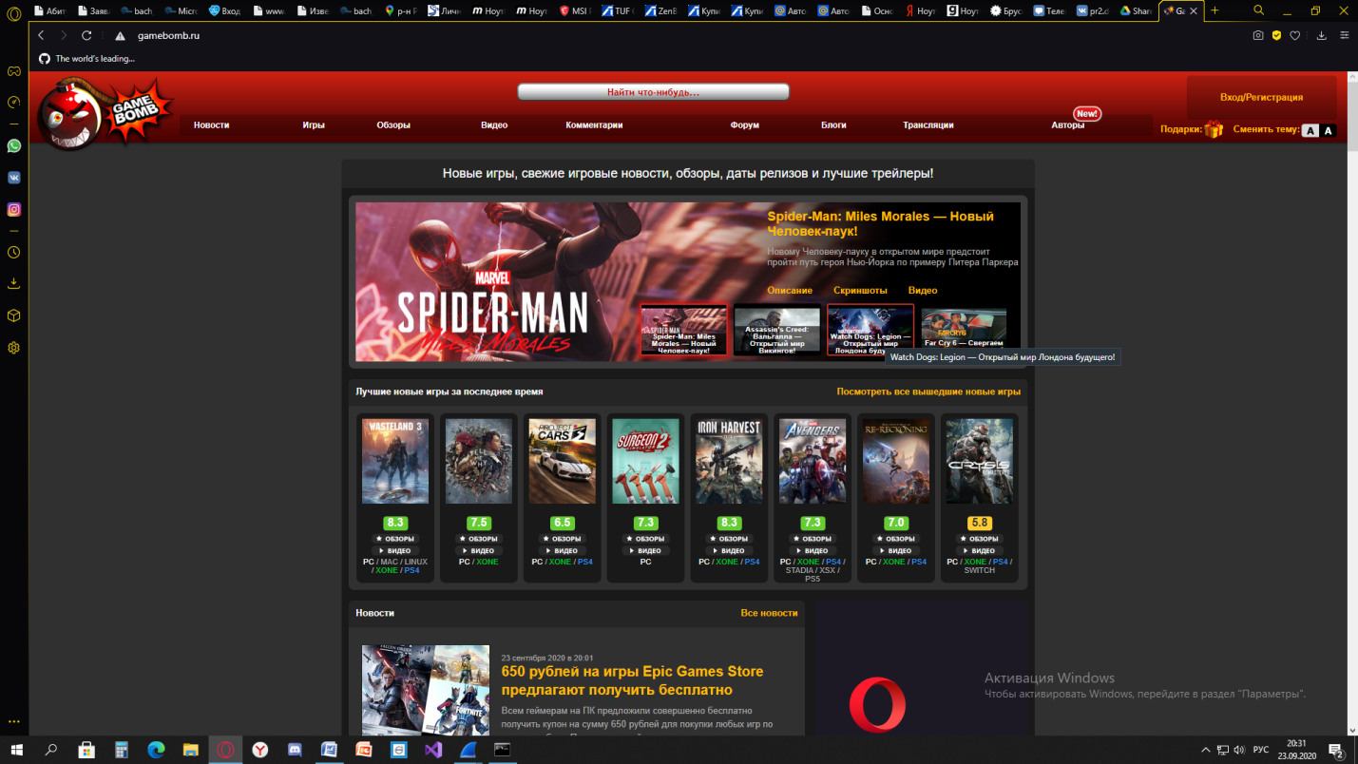

2.2 Изучение трафика форума при взаимодействии с ним через браузер:

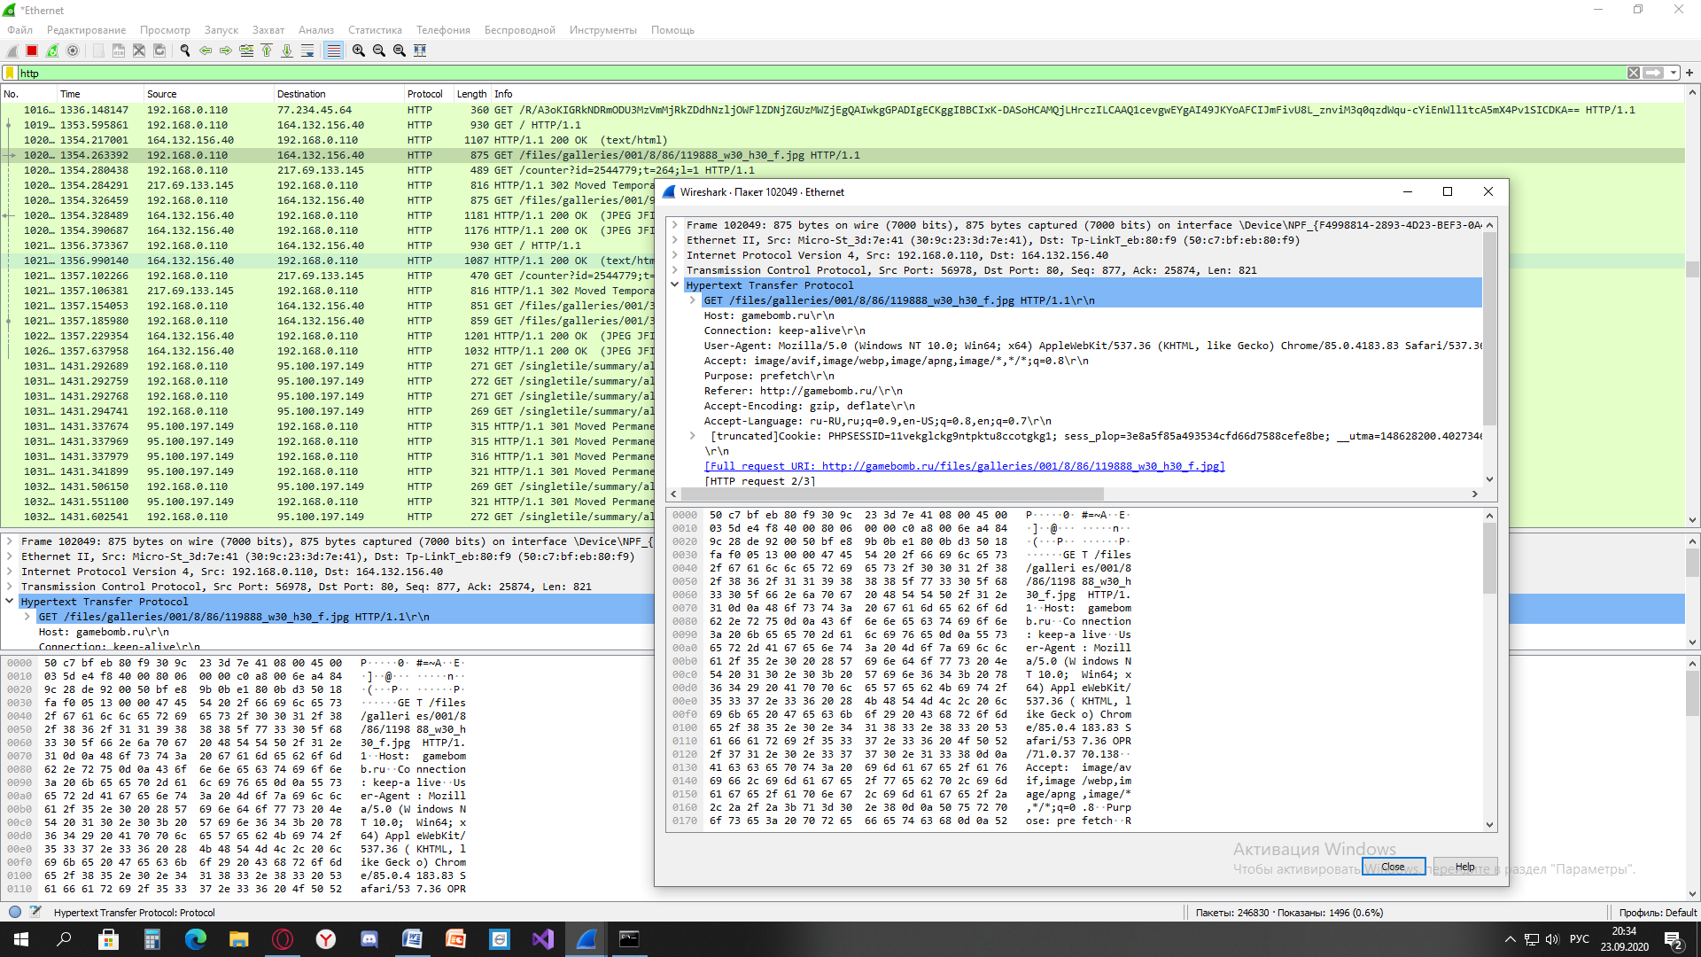

Ip адрес ресурса 164.132.156.40

2.3 DNS-сервер 192.168.0.1